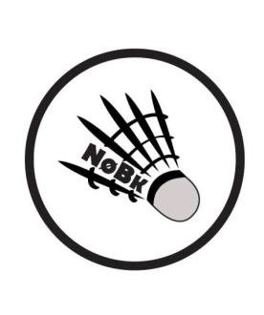
NØTTERØY BADMINTON KLUBB

SAKSLISTE ÅRSMØTE 2020

tid/ sted: MANdag 22/6-2020 kl. 18:00 ved Hårkolhallen.
AGENDA:

Sak 1. Godkjenne de stemmeberettigede.

Sak 2. Godkjenne innkalling, saksliste og forretningsorden.

Sak 3. Valg av dirigent, referent og 2 medlemmer til å underskrive protokollen.

Sak 4. Behandling av årsberetningen

Sak 5. Behandling av regnskapet

Sak 6. Behandling av saker og forslag. Eventuelle forslag tas med på møtet.

Sak 7. Fastsette kontingent.
Styret har følgende forslag for sesongen 2020-2021:

Alle medlemmer betaler kr. 100,00, jvf krav fra NIF om at alleklubber skal ha egen medlems kontingent utenom treningsavgiften.

I tillegg treningsavgift:
Voksen kr. 1500,-
Barn kr. 1100,-Barn er de som først fyller16 år etter at de melder seg inn
Familie Full pris eldste familie medlem, resterende halv pris pr. pers
Eks. 1 voksen + 1 barn kr. 2050,-

Sak 8. Vedta budsjett.

Sak 9 Behandle organisasjonsplanen.

Sak 10. Valg

Årsberetning, regnskap, forslag til budsjett og forslag til nytt styre utleveres på årsmøte.

NøBK ønsker alle medlemmer velkommen!

Nils Petter Johansen
leder

